《算法设计与分析》实验报告
实验项目（三） 搜索算法
专业、班级 | 2017计算机科学02班 | 学 号 | 1705121330 | 姓 名 | 张典典
实验时间 | 2019-11-13 | 实验地点 | J419 | 指导教师 | 郭炜
教学目标
使学生掌握“算法设计与分析”中的基本原理、基本技术和方法，提升计算机问题求解的水平。熟练掌握编程中常见问题的求解策略，培养学生对算法复杂性进行正确分析的能力。
- 掌握编程求解问题的常用算法策略。
- 熟练强化深入计算机求解问题的过程。
- 增强理论结合实际能力，增强获得理论联系实际问题的能力。
- 培养系统分析能力和团队协作能力。
  - 实验目的及要求
- 练习搜索算法和分支限界算法中剪枝的使用；
- 初步掌握回溯法和分支限界的编码。
  - 实验设备（环境）及要求
使用C/C++语言，Visual Studio 201X开发环境，Windows系列操作系统环境
  - 成绩评定
题号 | 题型 | 能力 | 分值 | 成绩 | 备注
 | 设计分析题 | 设计分析 | 20
 | 设计分析题 | 设计分析 | 30
 | 设计分析题 | 设计分析 | 40
④ | 报告格式 |  | 10
总成绩
  - 实验内容与步骤
- 容器里有10升油，现在只有两个分别能装3升和7升油的瓶子，需要将10 升油等分成2 个5 升油。程序输出分油次数最少的详细操作过程。
#include <iostream>
using namespace std;
int a[3]= { 10, 7, 3 };
int count=0;

void pourOil(int f[100][3], int x, int i, int j) {
f[x][0] = f[x - 1][0];
f[x][1] = f[x - 1][1];
f[x][2] = f[x - 1][2];
if (f[x - 1][i] > a[j] - f[x - 1][j]) {//倒油的桶中的容量，大于被倒桶中剩余的容量
f[x][i] = f[x - 1][i] - (a[j] - f[x - 1][j]);
f[x][j] = a[j];
} else {//被倒的桶能装下倒油桶内的所有油
f[x][j] += f[x][i];
f[x][i] = 0;
}
}

bool isTrue(int f[100][3], int x, int i, int j) {
if (f[x - 1][i] == 0) {//要倒油的桶容量为0，则不能倒油
return false;
}
if (f[x - 1][j] == a[j]) {//接收油的桶已满，则不能倒油
return false;
}
if (i == j) {//自己不能与自己互相倒油
return false;
}
pourOil(f, x, i, j);//倒油
for (int t = 0; t < x; t++) {//判断在前面是否出现了这种状态，若出现，则不必再倒成这种状态，防止死循环）
if (f[t][0] == f[x][0] && f[t][1] == f[x][1] && f[t][2] == f[x][2]) {
return false;
}
}
return true;
}

void print(int f[100][3], int x) {
for (int i = 0; i < x-1; i++) {
cout<<f[i][0] << "," <<f[i][1] << "," <<f[i][2] << " ---> ";
}
cout<<f[x-1][0] <<"," <<f[x-1][1] << "," <<f[x-1][2]<<endl;
}

void DFS(int f[100][3], int x) {
//控制最多倒油的次数
if (x > 10) {
return;
}
//当2桶到5时退出
if (f[x - 1][0] == 5 && f[x - 1][1] == 5) {
count++;
cout<<"方法"<<":";
print(f,x);
return;
}
for (int i = 0; i < 3; i++) {
for (int j = 0; j < 3; j++) {
if (isTrue(f, x, i, j)) {
DFS(f,x+1);
}
}
}
}

int main()
{
int f[100][3];
f[0][0] = 10;
f[0][1] = 0;
f[0][2] = 0;
DFS(f, 1);
}

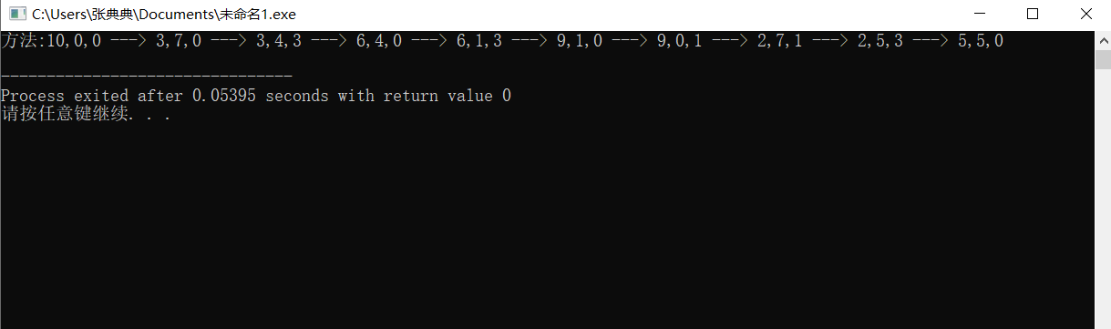

- 用非递归回溯算法完成数独求解。
“数独”是一种智力游戏，一般认为起源于“正交拉丁方”，经日本人推广后风靡全球。下图是一个数独的示例，需要根据 9 × 9 盘面上的已知数字，推理出所有剩余空格的数字，并且满足同一行、同一列、每一个同色九宫内的数字均含1~9 不重复：
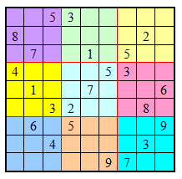
数独的答案一般都是唯一的，如果有多个可行解也称为无解。
实验要求：
    - 输入数据共9 行，每行9 个连续的数字，0 代表未知，其它数字为已知。
    - 输出数据共9 行，每行9 个连续的数字表示该数独的解。
#include <iostream>
using namespace std;
int qp[9][9];
bool t = false;
bool panduan(int x, int y, int z) {
//横向判断
for(int i = 0; i < 9; i++) {
if(qp[x][i] == z) {
return false;
}
}
//纵向判断
for(int i = 0; i < 9; i++) {
if(qp[i][y] == z) {
return false;
}
}
//同一个方格判断
if(x >= 0 && x < 3) {
if(y >= 0 && y < 3) {
for(int i = 0; i < 3; i++) {
for(int j = 0; j < 3; j++) {
if(qp[i][j] == z) {
return false;
}
}
}
}else if(y >= 3 && y < 6){
for(int i = 0; i < 3; i++) {
for(int j = 3; j < 6; j++) {
if(qp[i][j] == z) {
return false;
}
}
}
}else {
for(int i = 0; i < 3; i++) {
for(int j = 6; j < 9; j++) {
if(qp[i][j] == z) {
return false;
}
}
}
}
}else if(x >= 3 && x < 6) {
if(y >= 0 && y < 3) {
for(int i = 3; i < 6; i++) {
for(int j = 0; j < 3; j++) {
if(qp[i][j] == z) {
return false;
}
}
}
}else if(y >= 3 && y < 6){
for(int i = 3; i < 6; i++) {
for(int j = 3; j < 6; j++) {
if(qp[i][j] == z) {
return false;
}
}
}
}else {
for(int i = 3; i < 6; i++) {
for(int j = 6; j < 9; j++) {
if(qp[i][j] == z) {
return false;
}
}
}
}
}else {
if(y >= 0 && y < 3) {
for(int i = 6; i < 9; i++) {
for(int j = 0; j < 3; j++) {
if(qp[i][j] == z) {
return false;
}
}
}
}else if(y >= 3 && y < 6){
for(int i = 6; i < 9; i++) {
for(int j = 3; j < 6; j++) {
if(qp[i][j] == z) {
return false;
}
}
}
}else {
for(int i = 6; i < 9; i++) {
for(int j = 6; j < 9; j++) {
if(qp[i][j] == z) {
return false;
}
}
}
}
}
return true;
}

void dfs(int x, int y) {
if(x==9 || y == 9) {
return;
}
//判断是否棋盘给了初始值
if(qp[x][y] != 0) {
if(y==8) {
dfs(x+1, 0);
}else {
dfs(x, y+1);
}
}else {
//暴力
for(int i = 1; i < 10; i++) {
if(panduan(x,y,i)) {
qp[x][y] = i;
//System.out.println("("+x+","+y+")"+":"+qp[x][y]);
if(x == 8 && y == 8) {
t = true;
for(int a = 0; a < 9; a++) {
for(int b = 0; b < 9; b++) {
cout<<qp[a][b]<<" ";
}
cout<<endl;
}
return;
}
if(y==8) {
dfs(x+1, 0);
qp[x][y] = 0;
}else {
dfs(x, y+1);
qp[x][y] = 0;
}
}
if(t) {
return;
}
}
}
return;
}
int main()
{ cout<<"请输入数独："<<endl;
for(int i=0;i<=8;i++)
for(int j=0;j<=8;j++)
cin>>qp[i][j];
cout<<"数独的解为："<<endl;
dfs(0,0);
}
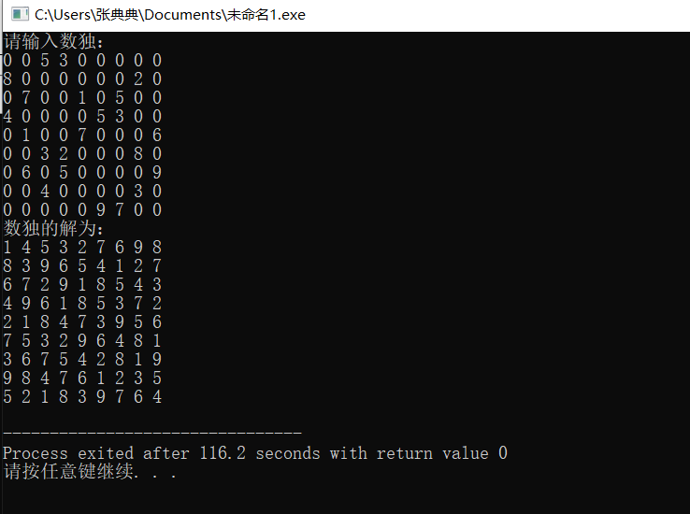
- 用分支与限界策略求解货物调运问题
某大型集团公司在全国有m (1 < m ≤ 20) 个产品生产基地(通称产地)，用A_{i} 表示(i = 1, 2, …, m)，需要分别将这些物质调运到n (1 < n ≤ 20) 个集中消费的地区(通称销地)，用B_{j} 表示(j = 1, 2, …, n)。
已知这m 个产地的产量分别为a₁, a₂, …, a_{m}(简写为a_{i})，n 个销地的销量分别为b₁, b₂, …, b_{n}(简写为b_{j})，从第i 个产地到第j 个销地的单位货运价格为c_{ij}，并且总产量和总销量不一定相等。
应当如何制定调运方案，在尽可能地满足销量的前提下，使得总的运输费用为最小。
- 例：某集团公司的产量和销量以及单位运价表(千元/吨)
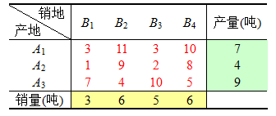
其总运费最小的调运方案为：
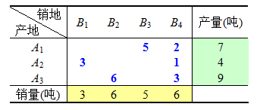
运费总计：5 × 3 + 2 × 10 + 3 × 1 + 1 × 8 + 6 × 4 + 3 × 5 = 85(千元)。

#include<iostream>
#include <stdlib.h>
#include<string.h>
#include<algorithm>
#include<math.h>
#include<queue>
#include<stack>

using namespace std;

int a[0xfff], b[0xfff], x[0xfff][0xfff];
int k1, k2, k3, k4;
const int max1 = 0xfffff;
const int max2 = 0xfffff;
const int max3 = 0xfffff;
int ver[max2], flow[max2], cost[max2], nex[max2];
int head[max3], dis[max3], p[max3], q[max3], vis[max3];

bool MinPath()
{
int i, u, v, l, r = 0, tmp;
for (i = 0; i < k1; ++i)dis[i] = max1;
dis[q[r++] = k2] = 0;
p[k2] = p[k3] = -1;
for (l = 0; l != r; (++l >= max3) ? l = 0 : l)
for (i = head[u = q[l]], vis[u] = 0; i >= 0; i = nex[i])
if (flow[i] && dis[v = ver[i]] > (tmp = dis[u] + cost[i]))
{
dis[v] = tmp;
p[v] = i ^ 1;
if (vis[v]) continue;
vis[q[r++] = v] = 1;
if (r >= max3)r = 0;
}
return p[k3] > -1;
}

int MinPathFlow()
{
int i, ret = 0, delta;
while (MinPath())
{
for (i = p[k3], delta = max1; i >= 0; i = p[ver[i]])
if (flow[i ^ 1] < delta)delta = flow[i ^ 1];
for (i = p[k3]; i >= 0; i = p[ver[i]])
flow[i] += delta, flow[i ^ 1] -= delta;
ret += delta * dis[k3];
}
return ret;
}

void Add(int u, int v, int f, int c)
{
ver[k4] = v, flow[k4] = f, cost[k4] = c, nex[k4] = head[u], head[u] = k4++;
ver[k4] = u, flow[k4] = 0, cost[k4] = -c, nex[k4] = head[v], head[v] = k4++;
}

void Pre(int _k1, int _k2, int _k3)
{
k1 = _k1, k2 = _k2, k3 = _k3;
for (int i = 0; i < k1; i++)head[i] = -1, vis[i] = 0;
k4 = 0;
}

int main()
{
int k1, k2;
cout << "产地数和销地数为：";
cin >> k1 >> k2;
Pre(k1 + k2 + 2, 0, k1 + k2 + 1);
cout << "A1至Ak1的产量分别为:";
for (int i = 1; i <= k1; i++)
{
cin >> a[i];
Add(0, i, a[i], 0);
}
cout << "B1至Bk1的产量分别为:";
for (int i = 1; i <= k2; i++)
{
cin>>b[i];
Add(i + k1, k1 + k2 + 1, b[i], 0);
}
for (int i = 1; i <= k1; i++)
{
cout << "Ak1到B1至Bk2的运费分别为:";
for (int j = 1; j <= k2; j++)
{
cin >> x[i][j];
Add(i, j + k1, max1, x[i][j]);
}
}
int MinMoney = MinPathFlow();
cout << "最小运费为"<<MinMoney<<"千元"<<endl;
return 0;
}

